168_B_2_p_168

Вернуться к оглавлению книги

27 августа 2014 г.
Балбесы здесь не ходят…..

Глава 168. Квантовая МЕХАНИКА. Мёбиус-ГИПЕРВЕКТОР. ТРАНСРОТОР ПЕРВЕЕВА.

Раздел 1. От автора.

Рашн-мучачо!
Я снова СДЕЛАЛ ВАС….
И буду делать это РЕГУЛЯРНО.

Да!
В последнее время (примерно полгода) мне регулярно приходят почтовые сообщения о ЖЕЛАНИИ «дружить» со мной через СОЦИАЛЬНЫЕ СЕТИ, и это явление начинает мне надоедать.
Отвечаю я всегда (ВСЕГДА!) одинаково:
Я вступаю в контакт ТОЛЬКО и ТОЛЬКО через электронную почту (адрес вы всегда можете найти на главной страничке ЛЮБОГО моего сайта) и с КОНКРЕТНЫМИ людьми, имеющими своё имя.

Иногда отвечаю и тем, кто ПРЯЧЕТСЯ под ПСЕВДОНИМОМ из буквенно-цифровой абрякадябры.

Ну, скажите – НА ХРЕНА мне (?) бессмысленная БИТВА со СВОРАМИ ГУМАНИТАРНЫХ дебилов в соцсетях?
ПОДСТАВЛЯТЬСЯ под стадную раздачу я НЕ СОБИРАЮСЬ!
Вы там друг другу «шлифуете пятачки» - и шлифуйте! Вам это НДРАВИССУ. Продолжайте опускаться дальше.
Я НЕ ХОЧУ вместе с вами погружаться в вонючую трясину поганого ЗЛОСЛОВИЯ и ИНТРИГ. Это ВАША стезя, но НЕ моя.

У меня есть СВОЙ «Интернет» - ОБЩЕЦИВИЛИЗАЦИОННЫЙ – НООСФЕРА – её СЕТЬ. С ней у меня наладились вполне нормальные взаимоотношения, и я РАД этому.
А вы, извините за прямоту – в подавляющем большинстве – гуманитарные рептилоидные недомерки, маргиналы, занятые разборками друг с другом и с обосранными трусами через СВОЮ сеть – Интернет.
И, поэтому к НООСФЕРЕ вам ПУТЬ ЗАКРЫТ.

Вам всё КАЖЕТСЯ, что я на своих сайтах стараюсь ОММАНУТЬ вас. А я пишу, вообще-то, ОТЧЕТЫ для НООСФЕРЫ.
Но, так устроен СОЛЯРИС, что в направлении отсюда к нему, вас НЕ ОБОЙДЕШЬ.
Но вас можно и нужно (!) нещадно ЭКСПЛУАТИРОВАТЬ в свою ПОЛЬЗУ! И я научился делать ЭТО!
Смысл простой, как две копейки (я уже многократно это объяснял!): Чем более крутое ГУМАНИТАРНОЕ (чуфстффенное) ОТТОРЖЕНИЕ я вызываю в ВАС, тем ЛУЧШЕ (без мельтешащих помех!) происходит мой контакт с НООСФЕРОЙ.

И я ПРОВОЦИРУЮ это отторжение в вас.
Но! Я стараюсь НЕ трогать никого лично (на хрен мне это нужно? Горбатых исправляет только могила). Обычно задеваю только вопиюще-бездарные ОБЩЕСТВЕННЫЕ ЯВЛЕНИЯ гуманитарного плана – оборотную сторону НАУЧНО-ТЕХНИЧЕСКОЙ интеллектуальной СФЕРЫ.
Увы, среди вас полно ПОДЛЕЦОВ, которые всегда (иногда, очень хорошо маскируясь под доброжелателей) стараются «залезть под кожу» со своими ГРЯЗНЫМИ и ПОДЛЫМИ целями.

Таким я обычно даю через свой сайт(ы) по ХРЮНДЕЛЮ. И – ПОДЕЛОМ!
А то мудачки зазнаются…. Их посадишь ЗА СТОЛ, а они и копыта НА СТОЛ.
А НОРМАЛЬНЫМ людям я всегда отвечаю ПО-НОРМАЛЬНОМУ – ПО ЧЕЛОВЕЧЕСКИ.
Так что НЕ БЗДИТЕ!
Пишите письма, если НЕВМОГОТУ стало жить на российском КЛАДБИЩЕ НАДЕЖД!
Да!

На ЛЕСТЬ я НЕ ПОКУПАЮСЬ! У меня УЖЕ есть СВОЙ отличный личный ОЦЕНЩИК!

Это – мой ПРЕПОДАВАТЕЛЬ и ГУРУ – НООСФЕРА – СОЛЯРИС – КРАЙОН – ХРИСТОС – БУДДА – МАГОМЕД. У Гуру очень много имен. Но есть одно, более-менее доходчивое для вас – ПРИРОДА.

И вам я тоже СОВЕТУЮ ориентироваться на ЕЁ оценки, а НЕ на оценки окружающих РЕПТИЛОИДОВ, тем более, властных.
В нашей стране эти рептилоиды оказались вверху лишь по ДИКОМУ ДУРАЦКОМУ стечению обстоятельств – по ИРОНИИ ИСТОРИИ.
Их вознесло на гребне волны ХЛЫНУВШИХ с запада гуманитарных НЕЧИСТОТ. И они до сих пор ПЛАВАЮТ поверх нечистот – ГАВНО НЕ ТОНЕТ!

И ещё! Так сказать для информации…
У всех моих НЕПРИНИМАТЕЛЕЙ, стеной стоит, непонимаемая ими, беспросветная безальтернативность. Ведь неприниматели - это ТЕ – «на ком шапка горит», те, кто ЧУЮТ грешки за собой.

Игнорирование моих теоретических работ в Интернете – это ваша ЕСТЕСТВЕННАЯ ответная реакция. Она легко предсказуема и объяснима.
ВЫ же просты, как две копейки!
И ваши попытки найти диаметрально противоположный метод закнокать меня НЕСОСТОЯТЕЛЬНЫ. Мной они уже просчитаны.

Поэтому на лесть, на посылы, и на хитрожопости я не ловлюсь. Я не ПАРАМОН!
Я просто ИДУ ВПЕРЁД.
Догоняйте, если силенок хватит.
А не желаете – дело ваше – хрюкайте в стойлах.
Мышкуйте хрюнделями….

Ну вот, кое-что я вам объяснил. Попутно сделал моральную накачку.
Теперь вы в состоянии «праведного» гнева.
То, что мне НУЖНО.

А взамен, я вам ДАЮ с широкого плеча свой ПОДАРОК.
Пользуйтесь….ДЕТИ МОИ неразумные!
ОТЕЦ худа вам НЕ ЖЕЛАЕТ.
Что может, то и ДАЁТ, в том числе и РЕМНЯ по полужопиям в чугунках!

Очень важное обстоятельство:
До тех пор пока вы будете УМАЛЧИВАТЬ о моих теоретических работах, в ВАШЕМ изолированном социуме пидзоболящих, т.н. «технарей», всё будет стоять НА МЕСТЕ, в состоянии СТУПОРА.
Ибо ВАШ небольшой замкнутый мирок агрессивных ЗАВИСТЛИВЫХ ЭГОИСТОВ самоизолировался, и соответственно в него никто снаружи, из нормального окружения НЕ ЛЕЗЕТ.
Брезгуют и боятся.
При этом, попутно вы изолировали и меня, и мои работы.
Вы ИСПАКОСТИЛИ саму тему СЕ-энергии в интернете.
И лишь, какой-нибудь, СЛУЧАЙНО нарвавшийся на мой сайт, толковый деловой человек (настоящий технарь) способен разорвать ваш ПОРОЧНЫЙ зловонный КРУГ.
Рано, или поздно, но это ПРОИЗОЙДЕТ.
И тогда, все вы, сразу окажетесь в ДЕРЬМЕ УПУЩЕННЫХ ВОЗМОЖНОСТЕЙ!
ГОРДЫНЯ мешает вам, вашему РАЗУМУ (если такой еще остался) переступить через собственное ЭГО.

Типа, НУ ПОЧЕМУ (?) НЕ Я это всё придумал?!
А раз НЕ Я, значит, я буду всячески ТОПИТЬ того, кто это придумал!
Это известная песенка рептильных гуманоидов….

Вы сформировали в «рашн ХЕРНЕ-ИНТЕРНЕ» ПОРОЧНУЮ СФЕРУ тотальной ГРЫЗНИ. Такую же ПОРОЧНУЮ, как и вы САМИ.
Вы ОККУПИРОВАЛИ Интернет-пространство.
Впрочем, может это и к лудчшчему.
Чем больше вы хрюндятничаете в своем дерьме, тем больше вам достанется по сранью от жизни.
КАРМА настигает любых, даже самых хитрожопейших!

В любом случае ЕСТЬ небольшая (но ЕСТЬ) надежда, что, кто-то из тех, на ком «шапка горит», прислушается к моим словам, и начнет задумываться о искаженной, уродливой морали в России. Чтобы у ЖИРУЮЩИХ властных структур практика предьявления внешнему миру, отобранной у россиян единственной МАНИШКИ, и одновременно, замалчиваемое отбирание у россиян последних обосранных ТРУСОВ, ушла в прошлое.

Раздел 2. ТРАНСРОТОР ПЕРВЕЕВА.

Эта идея преследовала меня очень и очень ДАВНО. Но, все, как-то издали.
Однако сегодня – 27 августа 2014 г. она, вдруг оказалась во сне, у меня перед самым носом!
Пока – чисто в ТЕОРЕТИЧЕСКОМ варианте. Но, от теории до практики здесь всего ПОЛШАГА!
И, вот, с 5-00 утра я упираюсь – е!ашу по КЛАВЕ – сношаю бедняжку ради ТЕМЫ.

Суть ТРАНСРОТОРА ПЕРВЕЕВА настолько ПРОСТА, что у большинства из вас вызовет лишь ЕДКИЕ УХМЫЛКИ. И – СЛАВА Богу! Большего от вас мне и НЕ НАДО!

ЦЕЗАРЮ – ЦЕЗАРЕВО, СЛЕСАРЮ – СЛЕСАРЕВО!

Всё, ухожу в 3Д МАКС, рисовать. Мне нужно срочно ОТЧИТАТЬСЯ перед НООСФЕРОЙ!
ГУРУ ЖДЁТ….

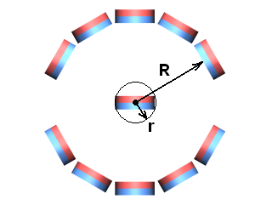

Рис. 1. ЭМ-ЁБ-РОТОР (по другому – МЁБИУС-РОТОР, ТРАНСРОТОР, или ГИПЕРРОТОР). Принцип устройства…. Вид с торца.
Величинами «r» и «R» я показал радиус впрыска (инжекции) тангенциальных сил - радиус привода, и радиус съёма усиленной мощности на нагрузку, соответственно.
Коэффициент усиления мощности (он же КСЕ) k=R/r.
Работает всё ТА же - геометрическая ПАРАДИГМА СЕ, которую я вывел несколько месяцев назад.
Угловые-то СКОРОСТИ, что у центрального магнита, что у периферийных ОДИНАКОВЫ!
А это – УСЛОВИЕ для УСИЛЕНИЯ МОЩНОСТИ через ГЕОМЕТРИЮ (через соотношение k=R/r).
Кстати! Здесь НЕТ никаких видимых синхронизирующих элементов. Здесь полевая АВТОСИНХРОНИЗАЦИЯ!

Похоже, что я ВЫВЕЛ вас на самый ПРОСТЕЙШИЙ, но и самый СОВЕРШЕННЫЙ (!) вариант УСИЛЕНИЯ как механической, так и ЭЛЕКТРОМАГНИТНОЙ МОЩНОСТИ с относительного НУЛЯ!
НЕ ВЕРИТЯ?
Понимаю вас….
Вы же СОМНЕВАСТЫ и НЕВЕРАСТЫ.

Пока вы не очухались от моих «пары ласковых», я, не отходя от кассы, ПЕРЕОБУЮ вас:
Вот вам БАБИЙ девиз жизни: Расслабьтесь и ловите кайф!
Если над периферийными магнитами-бобиками поставить неподвижные магнитопроводящие подошвы-башмаки, и на них одеть обмотки, то с обмоток мы будем снимать электрическую СЕ.
Я же ПЕРДюПЕРЖДАЛ вас, что ЗАЕБУ!
Нараскаряку будете ходить.

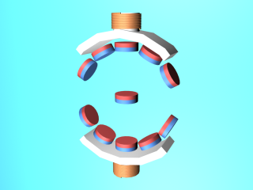

Рис. 2. Гиперроторный СЕ-электрогенератор.

Чешите РЕПЫ, гаспада-таваристчи, которые мне совсем НЕ товарищи.
Я даже сочувствую вам…. Незавидная жистянка-банка у РУБЕРОИДНЫХ ДРОВ…

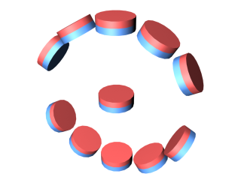

Рис. 3. Простейший вариант гиперротора. Вид – перспектива. Приводом вращается ЦЕНТРАЛЬНЫЙ магнит. Послушные периферийные БОБИКИ-МАГНИТЫ бегут (вращаются) ТУДА, куда показывает рукой АТАМАН (центральный магнит).
А куда они на х!й денутся с ЭТОЙ подводной лодки?

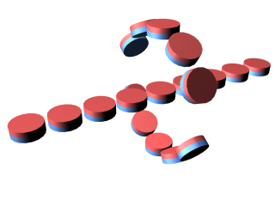
Рис. 4. УМОЩНЕННЫЙ вариант (первая стадия умощняющей модернизации) гиперротора. Здесь центральный магнит СОСТАВНОЙ - линейный.

Кстати! Линейка ЦЕНТРАЛЬНОГО составного или одиночного (как на предыдущем рисунке) магнита может иметь осевую (вращательную) ЛЮБУЮ ориентацию, в рамках КОНУСНОГО СТЕРЕОСЕКТОРА, ограниченного лишь КОНСТРУКТИВНО. Плюс, эта линейка может находиться в ЛЮБОЙ нецентральной точке круга, ограниченного периферийными магнитами.
Магнитные силы всё равно будут передаваться с центрального магнита на периферийные, и (!) усиливаться. Т.е. алгоритм работы гиперротора, при любых перемещениях и переориентациях линейки, остается НЕИЗМЕННЫМ. (См. рисунки 8…12)

Это же ГИПЕРРОТОР – МЕЖПРОСТРАНСТВЕННЫЙ ротор. Ему всё ПО Х!Ю.
Но, для ВАС (исключительно для ВАС!) я вынужден рисовать «правильную» геометрию – с прямыми углами. Иначе вы просто НЕ ВРУБИТЕСЬ….
Или это НЕ ТАК?
Может я НАПРАСЛИНУ на вас сливаю? Может я о вас думаю СЛИШКОМ ПЛОХО? Недооцениваю вас, а себя возвышаю над вами?

Ребятки! Мне 33 раза НАСРАТЬ на всю эту гуманитарную ГАЛИМАТЬЮ! Я её УЧИТЫВАЮ, но сам в ней НЕ участвую…
Мне важно, чтобы ваши нейроны, хоть КАК-ТО пошевелились.
Вот и всё….
Добавлю вот еще что…. Так сказать, теоретический экскурс в историю.
Вопрос ТАКОЙ:
Могли или нет (?) наши ГЕНИАЛЬНЫЕ предки-технари, например ФАРАДЕЙ, ГРАММ, АМПЕР, ТЕСЛА, и пр. балуясь с МАГНИТАМИ, выйти на ГИПЕРРОТОР?
Ведь, если вышли, то тогда история магнитоэлектромеханики изменяется КОРЕННЫМ образом!
Но, об этом – как-нибудь на досуге…
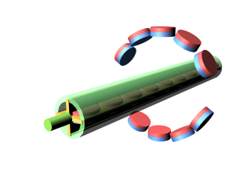
Рис. 5. Здесь, для хохмы, я показал немагнитную АРМАТУРУ центрального магнита. Она может быть самых РАЗНЫХ вариантов исполнения. И поле исканий безгранично. Я великодушно (!) оставляю его ВАМ. Вы должны осилить…

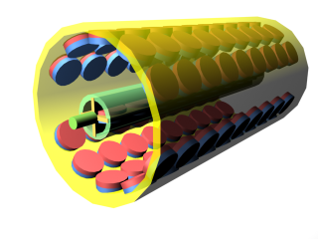
Рис. 6. УМОЩНЕННЫЙ вариант (вторая стадия умощняющей модернизации) гиперротора. Здесь дополнительно периферийный магнит сделан СОСТАВНЫМ из кольцевых магнитных пакетов. Итог – БАРАБАННЫЙ гиперротор.

Конечно же (!), я гипертрофировал все вышеприведенные нюансы. Девять кольцевых магнитных пакетов (в пределе – хоть сколько!) – это ОЧЕНЬ МНОГО и неудобно. Вполне достаточно двух-трех.
И магниты могут быть гораздо удобнее – гнутые секторы с прямоугольными образующими, или просто ПОЛУКОЛЬЦЕВЫЕ (типа Сибирского Коли, только с радиальной намагниченностью).

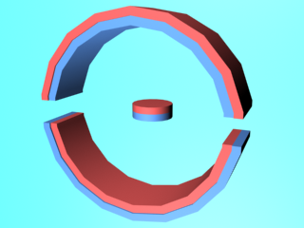

Рис. 7. Пример применения магнитов оптимальной (стандартной, заводской) формы для периферийной системы.

В любом случае, кругленькие магниты – для вас – НАМАЗАНО. Они – ИЛЛЮСТРАТИВНЫ. С ними вы ориентируетесь лучше.
КАК насаживается ведомый барабан на одну ось с ведущим магнитом, и как снимать мощность на нагрузку, надеюсь, вы уже знаете, из моих предыдущих публикаций.
Механика – это же ОЧЕНЬ ПРОСТО!

Для того, чтобы жизнь вам не казалась малиной, я покажу, ЧТО такое (?) есть КВАНТОВЫЙ геометрический (потенциальный, не фиксируемый нами, но поддающийся расчетам) «КОНУС СВЕТА». Покажу на ПРИМЕРЕ (на АНАЛОГЕ) из НАШЕГО – вещественного квантового реала.
Ребята! Это уже НАСТОЯЩАЯ МОЯ КВАНТОВАЯ ФИЗИКА в простейших иллюстрациях!

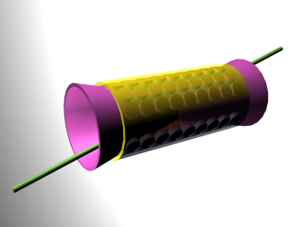

Рис. 8. Сиреневые конусы – это и есть АНАЛОГИ настоящих КОНУСОВ СВЕТА. В нашем квантовом реале они – это конусное пространство, в котором МОЖЕТ (!) бултыхаться вращающаяся (торсионящая) зеленая ось. Точнее – ТОРСИОНЯЩАЯ ТОРСИОНОМ.
В любом случае торсионящий торсион (вращение) ПЕРЕДАЁТСЯ на внешнюю желтую обойму с пришпандоренными магнитиками.

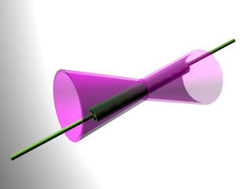

Рис. 9. Для наглядности я убрал внешнюю желтую обойму с магнитиками. Теперь хорошо виден квантовый КОНУС СВЕТА – конус ВОЗМОЖНОГО (потенциального) пространства квантовой передачи вращения. Он (конус) – ДВОЙНОЙ, состыкованный усеченными дырчатыми вершинами. Видна так же несущая вращение(я) ось-вектор.

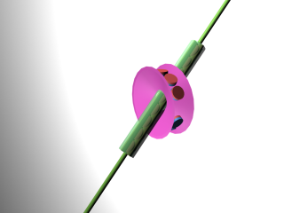

Рис. 10. А этот КОНУС СВЕТА – уже для обоймы с ОДНИМ кольцевым пакетом магнитиков. Видно, что конус изменил только свою осевую высоту. Как следствие, ось-вектор теперь может занять любое положение (пересечение), даже близкое к углу 90 градусов, к углу ухода в ОРТ.

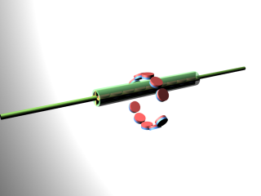

Рис. 11. Здесь конус света ВЫРОЖДЕННЫЙ. Т.е. торсионы ПАРАЛЛЕЛЬНЫ. Вращение передается БЕЗ геометрических ПОМЕХ. По сути – это вариант АНАЛОГА монополя Дирака.
Кстати! Монополь Дирака – это ротор ПСИ-ПОЛЯ – нефиксируемая нами физическая сущность! Та ИНТЕЛЛЕКТУАЛЬНАЯ сущность ФЛЮГЕРНОГО поля, которая несет в себе сразу ДВА (а может и больше…) аспекта вакуума – энерго-силовой и информационный.

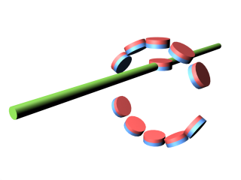

Рис. 12. Я свел все к самой примитивной иллюстрации - к Рис. 1. Видно, что ведущая ось находится НЕ в центре магнитного кольца. Эта КВАНТОВАЯ трансмиссия тоже РАБОТОСПОСОБНА – «пцыца Феникс».

У вас наверняка возник вопрос: НА ХРЕНА (?) я стараюсь засрать вам мозги какими-то КВАНТОВЫМИ конусами времён и монополями Дирака, если всё просто как две копейки?
Отвечаю:
Вы просто НЕ ПОНИМАЕТЕ (у вас чердачок со сквознячком!), что эти ПРОСТЕЙШИЕ мои схематические рисунки являют собой настоящие (!) ТРЕКИ (тропинки) в настоящую КВАНТОВУЮ ФИЗИКУ.
И через них (через эти математически-геометрические модели) ЛЕГКО просчитываются все основные параметры сущности с названием ВРЕМЯ (СВЕТ).
Правда, это нужно ФИЗИКАМ-ТЕОРЕТИКАМ.
Но я же пишу ДЛЯ ВСЕХ: и для ТУПЫХ, и для ПРОДВИНУТЫХ.
Так что ТЕРПИТЯ!
Вам достаточно понимания геометрической СУТИ того, что я изобразил. А по отношению к КОНУСАМ СВЕТА можете не напрягаться.
Да!
Те из вас кто уже УВИДЕЛ за моими иллюстрациями УГЛЫ ОТРАЖЕНИЯ и углы ПРЕЛОМЛЕНИЯ, могут считать себя гениями. Вы прорвались в МЕХАНИЧЕСКУЮ ОПТИКУ, т.е. в НЕБЕСНУЮ МЕХАНИКУ.

А таперя ДОГАДАЙТЕСЯ (!) как из такого магнитного барабана (Рис. 6) сделать САМОВРАЩАЮЩИЙСЯ мотор.

*

Без перехода – чисто познавательная информация.

Вчера лазил в ютубе, и нашел там пару фильмов с СЕ-конструкциями. Занятно. Самое интересное – подвохов не видно…
Очень искусная работа со скрытием моторчиков и батареек.
Ведь идея фильмов – показать, КАК БЫ работали представленные перпетуумы, если бы они были реализуемы. Т.е. если бы законы природы позволяли это….
Первый фильм смотрите по ссылке http://www.youtube.com/watch?v=287qd4uI7-E

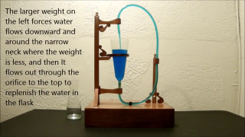

Рис. 13. Подкрашенная вода бесконечно долго льётся из верхней части трубки.
Закон сохранения энергии для простейших вещественных систем НЕ ПОЗВОЛЯЕТ (!) такого круговорота воды.
Значит, где-то спрятана дополнительная система оживления данного макета. Она автономная – на батарейках. Трубки этой системы, скорее всего, расположены внутри деревянных держаков и через клапанные тройники соединены с основными – видимыми. Сам насос и батарейки – внутри подставки.
Кстати! По гидростатическому закону о СООБЩАЮЩИХСЯ СОСУДАХ, в момент наливания воды в рюмку, уровень воды в трубке справа, без посторонней помощи, НИКАК (!) не должен превысить уровень воды в рюмке. Это – ИСТИНА.

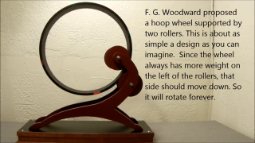

Рис. 14. Колесо Вудварда. Здесь микромоторчик с редуктором можно спрятать хоть где. Даже внутри любого из барабанов.
Такое колесо – конечно ГЛУПОСТЬ… Но оно – хорошая иллюстрация навороченных ЗАБЛУЖДЕНИЙ некоторых именитых товаристчей.

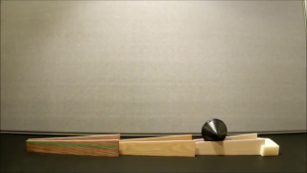

Рис. 15. Двухсторонний (двухвершинный) тяжелый конус в ЛЮБОМ случае, перекатываясь опускается всё ниже и ниже, при видимом «подъёме». Здесь просто ОБМАН ЗРЕНИЯ.

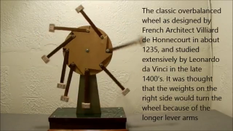

Рис. 16. Классика вещественного (не полевого) перпетуум-мобиле.

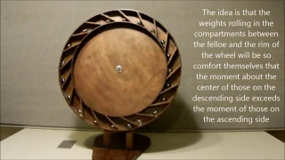

Рис. 17. Тоже классика. Где можно спрятать моторчики-редукторы и батарейки в двух последних конструкциях, догадайтесь сами.
Подсказка: Только за самими колесами можно спрятать целого ПЫНГВЫНА!

Второй фильм http://www.youtube.com/watch?v=FO566k4nA3g

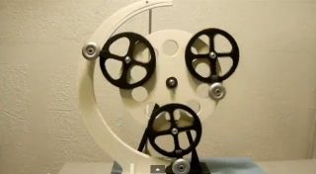

Рис. 18. Неплохая дебалансная система.

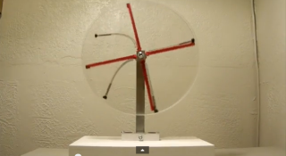

Рис. 19. Здесь рабочий актив – длинные пружины с грузиками. Занятно.

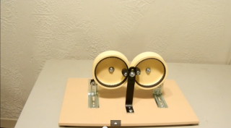

Рис. 20. Не совсем понятно, что от чего зависит. Так же, как и у Перендева.

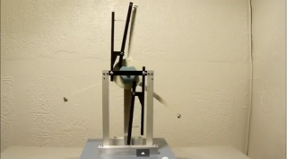

Рис. 21. Здесь какие-то сложные рычажные переключения. Особого интереса не вызывают.

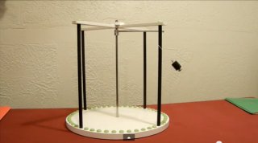

Рис. 22. Эта конструкция, пожалуй, самая интересная из всех. Совершенно оригинальный подход к понятию ДВИЖЕНИЕ.

Авторов этих машин и видео я бы только ПОБЛАГОДАРИЛ за их ПРОСВЕТИТЕЛЬСКУЮ РАБОТУ в гуманитарном (рептилоидном) социуме технического ТУПЬЯ! Их проект так и называется – ОБРАЗОВАНИЕ.
Молодцы!

Про такие конструкции подрастающим технарям нужно просто БАНАЛЬНО ЗНАТЬ. Хотя бы для того, чтобы не ПЕРЕИЗОБРЕТАТЬ давно известное и неработающее, и потом не е!ать друг другу мозги этой ЧУШЬЮ.

Поражает ЧТО?
Поражают комментарии просмотревших эти ролики!
Они, не разбираясь, что к чему, не различая НИ УХА, НИ РЫЛА, тут же, не отходя от кассы, ПОЛИВАЮТ ДЕРЬМОМ авторов учебных пособий, несущих им СВЕТ.

Мучачо! Закройте свои губошлепистые зловонные выгребные ямы!
Люди несут вам ДОБРОЕ и ВЕЧНОЕ. А вы кусаете руки дающих. Вы - бестолковые БОБИКИ от рождения и по воспитанию.
УСТЫДИТЕСЬ и ИСПРАВЛЯЙТЕСЬ!

Дополнение от 31 августа 2014 г.

Знаете, ГДЕ (?) есть еще одна мощнейшая подвязка ЭМ-ЁБ-РОТОРА на злободневность реала?
В самом неожиданном направлении – в ИНФОРМАТИКЕ!
Очень ДАВНО программисты и разработчики систем ИИ (Искусственного Интеллекта) бъются над АЛГОРИТМОМ реализации работы т.н. НЕЙРОНА – АССОЦИАТИВНОГО оператора информацией.
НИЧЕГО НЕ ПОЛУЧАЕТСЯ!
Имеющиеся у них решения – ФУФЛО.
Но, вот мой трансроторный КОНУС СВЕТА (!) является, как раз, одним из вариантов НАСТОЯЩЕГО ассоциативного оператора информацией.
Является МАГНИТНЫМ аналого-цифровым ассоциативным РАЗНОСТНЫМ СУММАТОРОМ входных воздействий, с автоматическим преобразованием их в ОДИН выходной сигнал, и с обратной реакцией в направлениях прихода входных воздействий.

То, что я сейчас пробулькал, для вас, однозначно НЕПОНЯТНО.
Но, для спецов, это мой СПАСАТЕЛЬНЫЙ КРУГ.
Иными словами, я ОТКРЫВАЮ человечеству ДВЕРИ в мир ИСКУССТВЕННОГО РАЗУМА.
Вот так вот - ни много, ни мало!

Чтобы спецы быстро въехали в суть МОЕГО алгоритма, привожу иллюстрации….

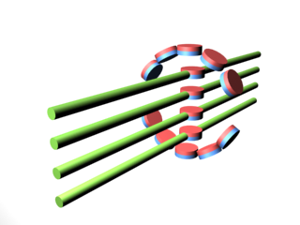

Рис. 23. Простейший вариант МАГНИТНОГО аналого-цифрового ассоциативного РАЗНОСТНОГО СУММАТОРА на 4 входных линейно зависимых, слабо реактивных воздействия с накоплением, и с одним стандартным суммарно-разностным выходом. Автосинхронный режим.

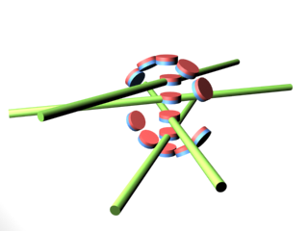

Рис. 24. Более сложный МАГНИТНЫЙ аналого-цифровой ассоциативный РАЗНОСТНЫЙ СУММАТОР на 4 входных разных, синус-зависимых, слабо реактивных воздействия с накоплением, и с одним стандартным суммарно-разностным выходом. Автосинхронный режим.

То, что я нарисовал – это простейший аналог НЕЙРОНА. Он способен вырабатывать одно общее ЗНАЧИМОЕ решение из четырех входных, никак друг от друга не зависящих, и направлять его на ЗАИНТЕРЕСОВАННОГО ждущего потребителя.
При этом в самом аналоге нейрона происходит ПОФАЗНОЕ сложение-вычитание вращений. При суммарном выбеге фаз в 180 градусов, сигнал на выходе ОПРОКИДЫВАЕТСЯ. При меньшем угле выбега на выходе пропорциональное решение.

В обычных компьютерных алгоритмах это НЕДОСТИЖИМО.
Алгоритм ПЕРЕВОДА магнитомеханики на СИГНАЛЬНУЮ систему «1/0» несложен. Нужно уходить в ГИПЕРСИСТЕМНЫЙ подход, т.е. вводить в технологию компьютерных расчетов ДОПОЛНИТЕЛЬНУЮ степень свободы – ФАЗОВУЮ (аналог ВИМ). Тогда становится возможным представление ДОЛЕЙ оборотов, и моменты их возникновения, в четко УПОРЯДОЧЕННОМ виде.
А пока компьютеры работают, опираясь на ОДНУ, жестко заданную частоту (например, 3,0 Ггц – частота работы процессора), и её субгармонические составляющие.
Заманчивость ИИ в том, что потроха таких компов должны состоять из стандартных (одинаковых) микромодулей – ассоциативных процессоров. И такие системы обладают свойством исправления ошибок ввода данных. Короче, такой комп не обманешь. Он сам кого хошь, обведёт вокруг пальца.

Для хохмы озвучу трафик (количество потребленной вами информации) с моих сайтов. Трафик отображает степень вашего тайного (умалчиваемого) интереса.
Итак, на 30 августа 2014 г, сайт МАШИНХЕД-2 набрал 1,83 Гб, сайт МАШИНХЕД-3 – 1,28 Гб. Суммарно – 3,11 Гб.
Неплохой прогресс. В июле сайт МАШИНХЕД-2 набрал 2,12 Гб (МАШИНХЕД-3 еще не существовал).

Всё идет так, как надо…

Дополнение от 03 сентября 2014 г.

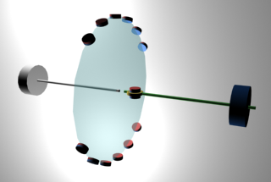

Рис. 25. Слева (серый) – генераторный микроэлектродвигатель. На его оси закреплен диск (например, компакт-диск) по периметру которого в нужных секторах наклеены магниты. Справа (синий) – мотор-привод. На его оси инжекционный магнит.
Это – схема для натурного эксперимента. Показан только сам принцип построения испытательного стенда. Мощности потребления и генерации легко снимаются обычным тестером.

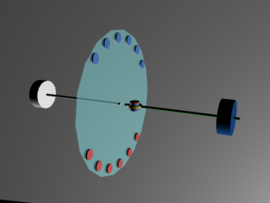

Рис. 26. То же самое. Только магниты на диск наклеены гораздо удобнее.

Жду разоблачительных результатов.

Дополнение от 08 сентября 2014 г.

Для умелых…

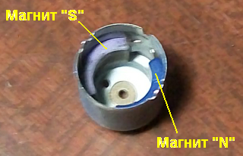

Рис. 27. Это раздербаненный микроэлектромоторчик - его СТАТОР. Хорошо видны рабочие магниты.
Они – точь в точь, как на Рис. 7.
Конечно, размер этого статора слишком мал для экспериментов.

Но, ТОЧНО ТАК ЖЕ устроены автомобильные электромоторы (например, мотор привода дворника или печки). У их статоров, уже нормальные размеры.
Да! Обыгрывая варианты конструкции трансротора, я выяснил одну неожиданность: Трансротор (Рис. 1) имеет k>1,0 только если инжекционный магнит находится НЕ ПО ЦЕНТРУ (!) периферийных магнитов. Когда инжекционный магнит находится в центре, то k=1,0.
Соответственно, усложняется и формула для вычисления k. Но все тенденции СОХРАНЯЮТСЯ. Я помозгую и через некоторое время выложу вам эту формулу. Это будет формула т.н. ОБРАТНОГО полевого РЫЧАГА.

(Продолжение следует).

Материал подготовлен к публикации 27 августа 2014 г.
Материал опубликован 02 сентября 2014 г.

Вернуться к оглавлению книги

